День защиты детей!
Лето – самое любимое время для всех детей на нашей планете. В первый день лета отмечается Международный праздник – День Защиты Детей. Радостно, звонко и красочно прошел главный праздник детства в младшей группе Солнышко. Мы постарались в этот день создать праздничную атмосферу и порадовать детей веселыми играми, песнями, танцами.
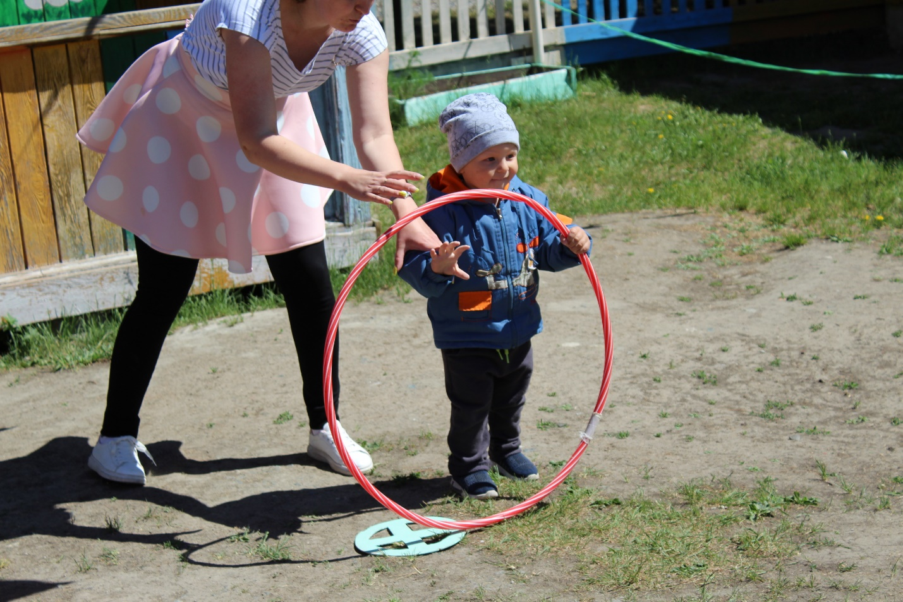
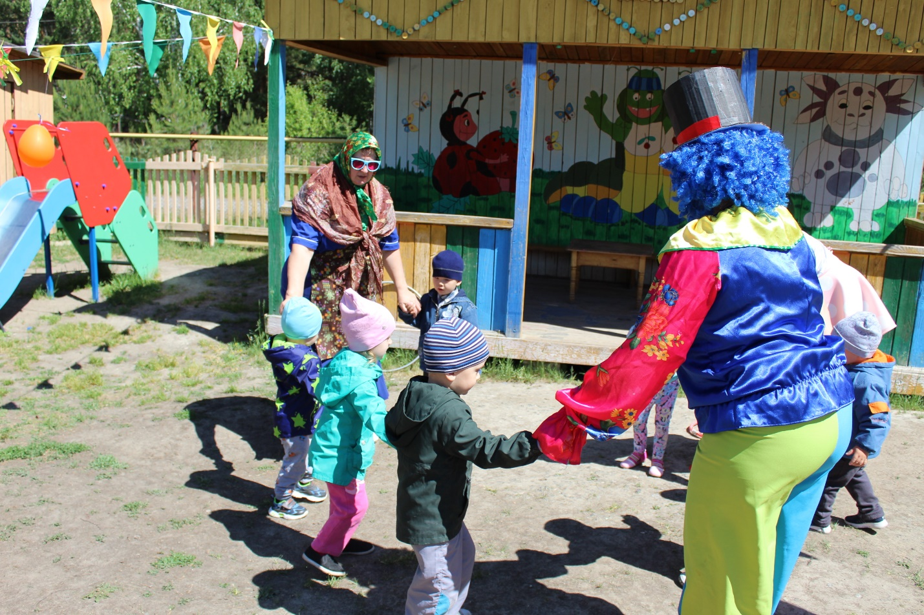
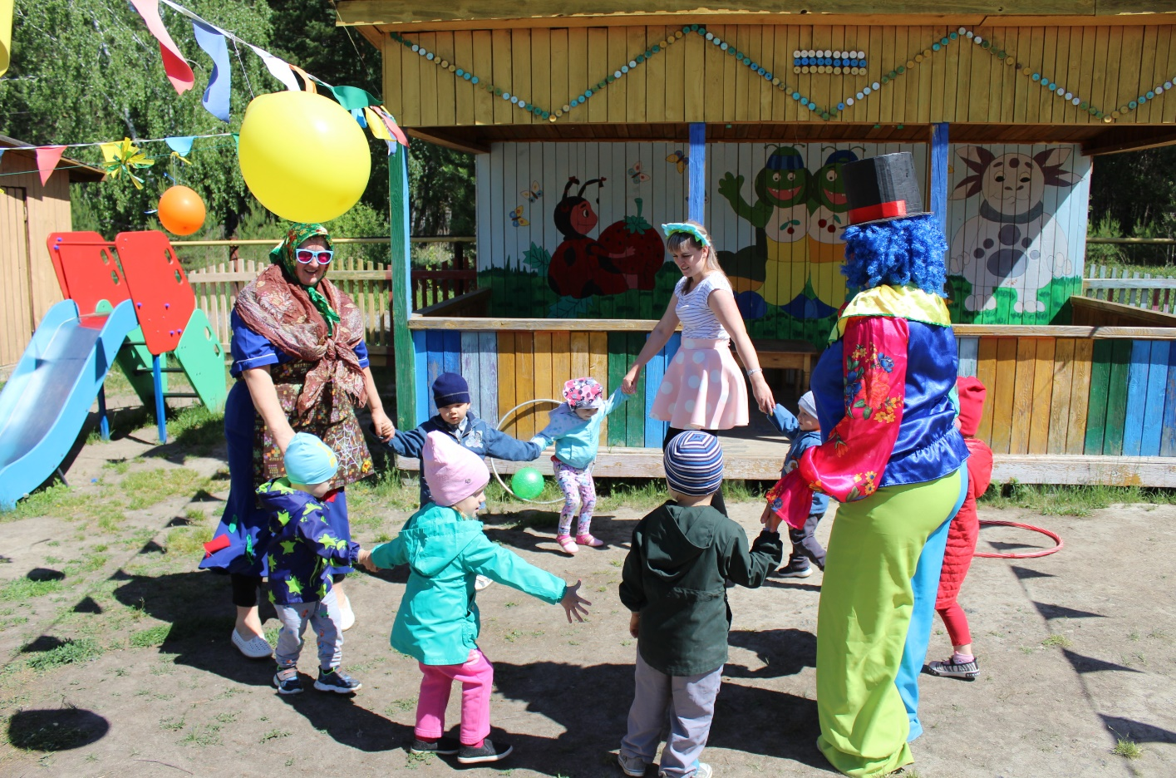

Воспитатель младшей группы «Солнышко»:
Коцарская Елена Александровна

